Klasa 2
W tym tygodniu ( 15 kwietnia -17 kwietnia )

Środa – 15 kwietnia
Temat dnia : Wiosna w sadzie.
Przeczytaj wiersz „Sad rozkwita” i „Od kwiatu do owocu”str. 70,71 P i wykonaj Karty pracy z j.polskiego str.75 (oprócz *4), str. 76,77
Ed. mat. Wpisać do zeszytu z matematyki

Lekcja 15 IV 2020 r
Temat: Obliczenia zegarowe.
Dłuższa wskazówka zegara wskazuje minuty. Jeżeli przesunie się o jedną kreskę, mija minuta.
1 godzina to 60 minut
Pół godziny to 30 minut
Kwadrans to 15 minut
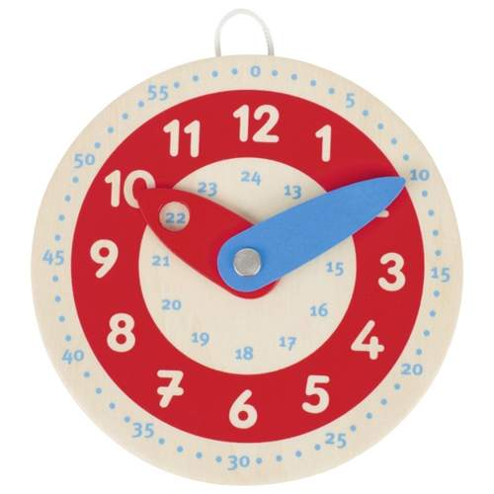
Na tym zegarze jest godzina : dziesięć po dziesiątej, zapisujemy to tak 10.10
Zapoznaj się z informacjami z Podręcznika od matematyki str.32 i wykonaj ćwiczenia w Kartach pracy z matematyki str. 44

Czwartek - 16 kwietnia
Temat dnia : Wiosna w polu i ogrodzie.
Przeczytaj „Wiosenne prace” str.72 P i wykonaj Karty pracy z j.polskiego str. 78, 79(oprócz*3),80
Wpisać do zeszytu z j.polskiego

Lekcja 16 IV 2020 r
Temat: Pisownia „rz” po spółgłoskach. Wyjątki.
W wyrazach : pszczoła, pszenica, kształt, bukszpan po spółgłoskach piszemy sz. Te wyrazy to wyjątki.
Wykonaj ćwiczenia z Potyczek Ortograficznych str. 49
Ed. mat. Karty pracy z matematyki str. 45

Piątek - 17 kwietnia
Temat dnia : Co słychać wiosną u zwierząt?
Przeczytaj „Jak rozmnażają się zwierzęta?” str.78,79 P i wykonaj zadania z Karty pracy z j.polskiego str. 81,82,83
Ed. matematyczna:
Karty pracy z matematyki str. 46

Wych. Fizyczne : Zakręć kołem „Ruletki „ i postaraj się wykonać ćwiczenia, które wylosujesz:
wordwall.net/pl/resource/893767/wychowanie-fizyczne/wf-online-w-domu-ćwiczenia
Ekukacja tech. Postaraj się wykonać własny zegar do nauki według poniższej instrukcji :
http://lilioweprojekty.pl/zabawki/wlasny-zegar-do-nauki/

Jeżeli poszczególne zadania, lub ćwiczenia sprawiaja dziecku problemy, lub przekraczają możliwości psychofizyczne dziecka proszę je pominąć. Postaramy się wrócić do niektórych zagadnień w szkole. Pozdrawiam Joanna M.

